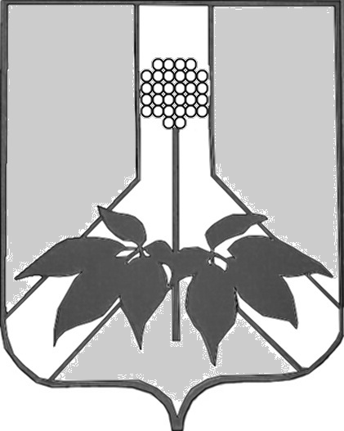

ДУМА ДАЛЬНЕРЕЧЕНСКОГО МУНИЦИПАЛЬНОГО РАЙОНА

РЕШЕНИЕ

О принятии заявления «О недопустимости злоупотребления
местными средствами массовой информации правом на свободу слова»

В соответствии с Федеральным законом от 06.10.2003 N 131-ФЗ "Об общих принципах организации местного самоуправления в Российской Федерации", руководствуясь ст. 21 Устава Дальнереченского муниципального района, ст. 57 Регламента Думы Дальнереченского муниципального района, Дума Дальнереченского муниципального района

РЕШИЛА:

1. Принять заявление Думы Дальнереченского муниципального района «О недопустимости злоупотребления местными средствами массовой информации правом на свободу слова» (прилагается).
2. Направить копию настоящего решения в газету бесплатных объявлений «Народная весть».
3. Направить копию настоящего решения в краевой орган исполнительной власти, регулирующий деятельность СМИ на территории Приморского края.
4. Направить настоящее решение и указанное заявление в газету "Ударный фронт" для официального опубликования, а также разместить настоящее решение на официальном сайте Думы ДМР.
5. Настоящее решение вступает в силу со дня его принятия.

Председатель Думы Дальнереченского
муниципального района Кузнецов А.И.

Приложение
к решению Думы Дальнереченского
муниципального района
от 26 марта 2013 г. № 33
ЗАЯВЛЕНИЕ

Свобода слова, гарантированная гражданам России статьей 29 Конституции Российской Федерации, является одним из важнейших завоеваний демократии.
Свобода средств массовой информации обеспечивается конституционными гарантиями, деятельность журналистов не ограничивается цензурой. Роль средств массовой информации, обеспечивающих связь между государством и обществом, невозможно переоценить.
Тем большее возмущение вызывают случаи злоупотребления конституционным правом журналиста на свободу слова. Публикации в одной из местных газет Дальнереченского района «Народная весть» ряда статей, перешедшие все мыслимые пределы необъективности и просто обыкновенного хамства, вызвало справедливое негодование не только депутатов Думы, должностных лиц администрации, но и населения района.
Особенное возмущение вызвали содержащиеся в этих материалах лживые и непроверенные факты, оскорбления в адрес депутатов местной Думы – что само по себе является вызовом всем гражданам-избирателям, отдавшим за них свои голоса, а также в адрес должностных лиц администрации.
Однако редакция газеты, судя по всему, решила испытать терпение общества до конца. Несмотря на всеобщее возмущение, судебные иски, журналисты газеты «Народная весть», как явствует из последних статей, даже не осознает всю низость своего поступка.
В связи с вышеизложенным, Дума Дальнереченского муниципального района заявляет о недопустимости подобных явлений в деятельности местных средств массовой информации. И призывает местных журналистов в своей деятельности руководствоваться, прежде всего, Законом о СМИ в том числе: проверять достоверность сообщаемой им информации; уважать права, законные интересы, честь и достоинство граждан и организаций и исключить в своей деятельности распространение слухов под видом достоверных сообщений, сбора информации в пользу постороннего лица или организации, не являющейся средством массовой информации.

